Lunes
14
de Septiembre

Segundo de Secundaria
Artes
Yo soy tú

Aprendizaje esperado: Identifica sus posibilidades expresivas corporales, al observar y realizar ejercicios procedentes de la danza, el teatro y las artes performáticas.
Énfasis: Posibilidades expresivas corporales.

¿Qué vamos a aprender?

Explorarás las posibilidades expresivas de tu cuerpo, del espacio y del tiempo en la construcción de personajes.

Además, abordarás cuatro tipos de arte, es decir, si tu clase es de danza, trabajarás el cuerpo; y si tu clase es de música, reconocerás ciertos aspectos de ella. También se emplearán las artes visuales, y las de teatro.

En el arte, es importante iniciar con la identificación o el reconocimiento de lo que sí se puede hacer. A veces se cree saber lo que sí y lo que no se puede hacer, pero no se trata solo de reglas o permisos, sino de darle un vistazo a cómo nos expresamos.

Ten en cuenta que la expresión va de la mano con el estado de ánimo.

¿Qué hacemos?

En esta ocasión, la herramienta que usarás para realizar las actividades será tu cuerpo. Desarrolla tus habilidades expresivas mezclando sus elementos. Por ejemplo, observa la siguiente imagen y realiza lo que se te plantea.

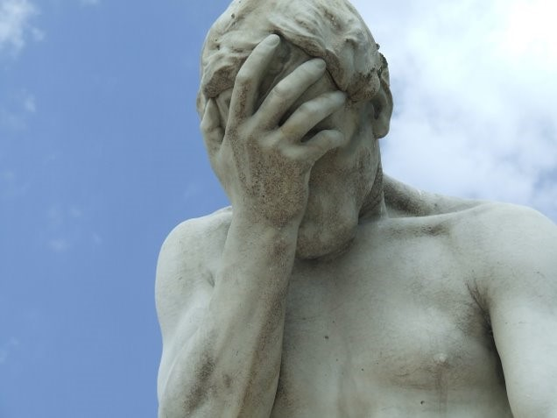

Después de observar la imagen, te invitamos a que hagas con tu cuerpo la expresión anterior. Haciendo estas expresiones, es que lograrás desarrollar y explorar las posibilidades expresivas de tu cuerpo.

Otro ejercicio que puedes realizar es escuchar una canción, por ejemplo “El vuelo del abejorro”, de Kórsakov, músico ruso. Y recrear el sonido y movimientos de un abejorro, dejando libre tu cuerpo y tu imaginación. Un sonido también puede cambiarte el ánimo.

Ahora, lo que vas a hacer es probar lo que tu cuerpo puede hacer pensando en un personaje. Apóyate en los talones o solo levanta los dedos de los pies, siente cómo se endurecen tus piernas, y aprovecha esa postura, casi sin doblar las rodillas. Después, agrega otro acento corporal, es decir, otra articulación, otra parte de tu cuerpo como la espalda, hazla un poco hacia adelante. A partir de esto, estas creando un personaje de lo que sí puedes hacer. Creamos con lo que somos, así que, si alguno de los movimientos no los puedes hacer, no te preocupes, mejor explora qué sí puedes mover. Recuerda sentir y percibir qué está pasando con tu cuerpo.

Puedes hacer otros movimientos, como tú te sientas cómodo, una acción cotidiana como barrer o lavar trastes para que vayas probando el movimiento de algún personaje.

A continuación, observa la siguiente imagen y adopta la postura de una de las figuras que se te proponen.

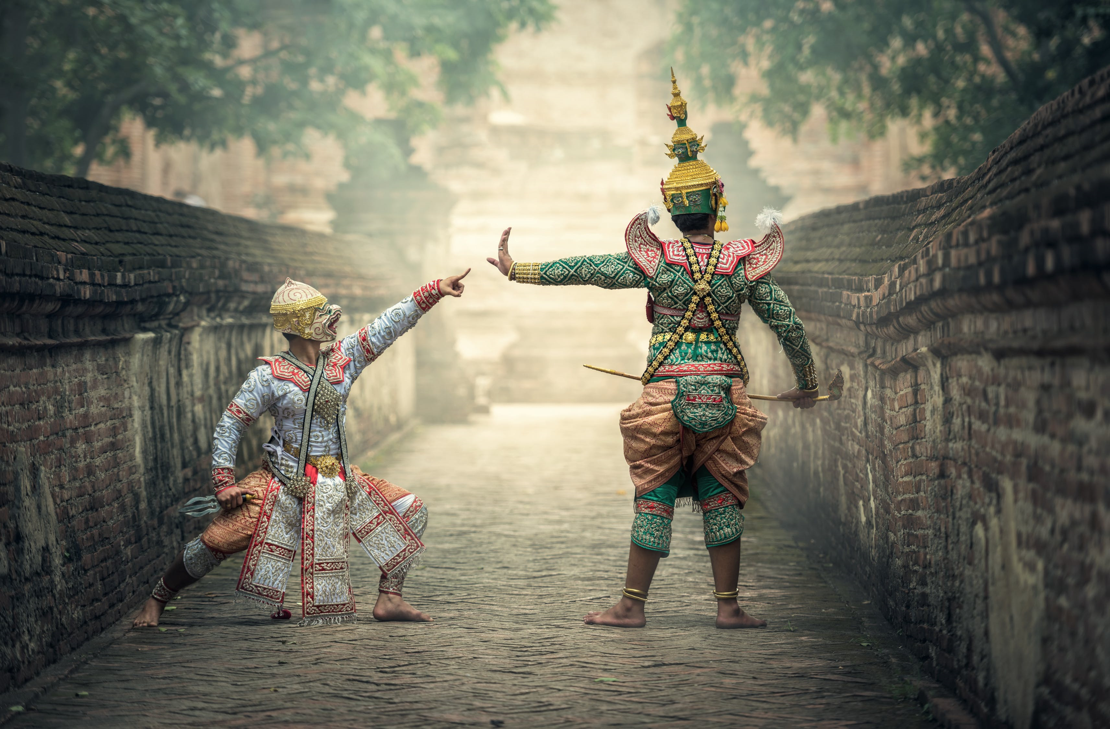

Finalmente, observa la siguiente imagen, pero ahora intenta algo diferente, imagina una situación en la que está la figura y juega a hacer eso.

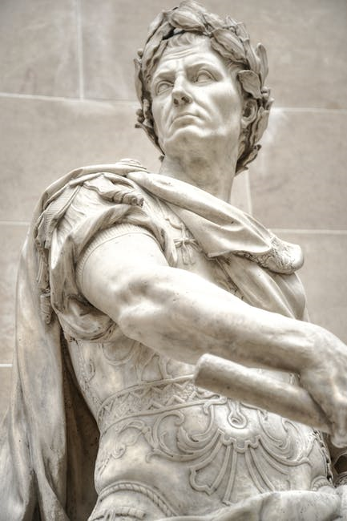

Con las imágenes que has imitado y con el ejemplo de caminar sobre los talones y barrer, puedes sentir como tu cuerpo se va soltando.

La música e imágenes son solo un pretexto para la creación. Por eso puedes usar lo que ves en tu entorno, imaginar otros paisajes o imitar a tus familiares en acciones de siempre. Así que explora, atrévete y diviértete.

El Reto de Hoy:

Reto 1.

Mezcla todos los ejercicios que realizaste en una historia e imagina situaciones. Por ejemplo, realiza la postura de la imagen 3 e imagina que traes el cesto de la ropa sucia y vas a lavarla. Entonces te das cuenta de que otra vez no hay agua, y realizas la expresión como en la imagen 1. Por lo que tienes que ir a buscar agua para lavar la ropa. Pero oyes un zumbido y te espantas. En ese momento llega tu vecino y te dice: “mira, es un gran abejorro, allá va”, como la postura de la imagen 2.

Las posibilidades son infinitas. Ahora, termina o inventa otra historia con tus personajes. Recuerda que también los puedes dibujar como historieta, tomar fotos, o lo que tu imagines. Ten presente que para esta actividad solo usaste tu imaginación y tu cuerpo.

Reto 2.

Para concluir, reflexiona y responde las siguientes preguntas:
¿Conoces todas las posturas que puedes hacer con tu cuerpo?
¿Para qué crees que sirva practicar otras posturas?

Si quieres ver algún video del tema, te recomendamos las películas de “Charles Chaplin”, la que encuentres está bien porque la mayoría son de cine mudo y sus secuencias cómicas siguen vigentes.

¡Buen trabajo!

Gracias por tu esfuerzo.

